**ΜΕΤΑΦΟΡΕΣ**

Γενικά **μεταφορά** χαρακτηρίζεται οποιαδήποτε μετακίνηση ανθρώπου, ζώου ή αντικειμένου από ένα σημείο (τόπο) σε άλλο.

Ανάλογα με το που γίνεται η μετακίνηση αυτή οι μεταφορές διακρίνονται σε τρεις κατηγορίες:

* **Χερσαίες**
* **Θαλάσσιες**
* **Εναέριες**

Για τις μεταφορές χρησιμοποιούνται διάφορα μέσα από την αρχαιότητα μέχρι σήμερα.

Ανάλογα με το που χρησιμοποιούνται τα μέσα αυτά διακρίνονται επίσης σε τρεις κατηγορίες:

* **Χερσαία μέσα μεταφοράς**
* **Θαλάσσια μέσα μεταφοράς**
* **Εναέρια μέσα μεταφοράς**

Παρακάτω παραθέτονται μερικά παραδείγματα μέσων μεταφοράς.

**Χερσαία:** **Τα μέσα που κινούνται στην ξηρά**

 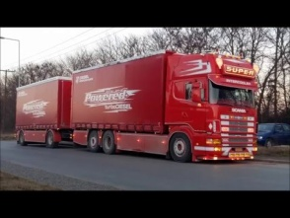 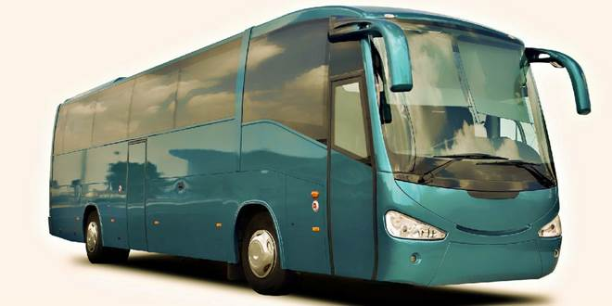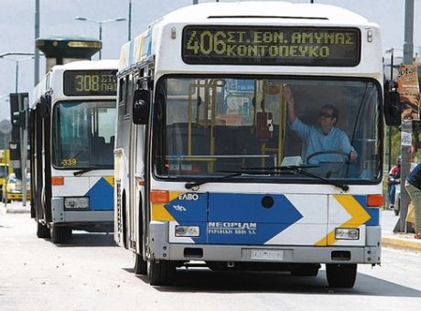

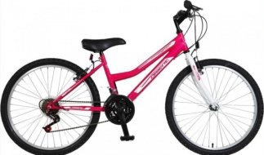 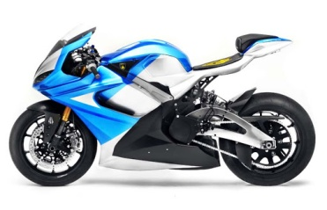 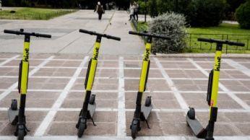 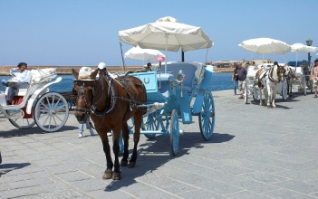

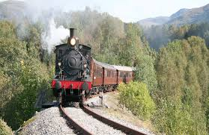 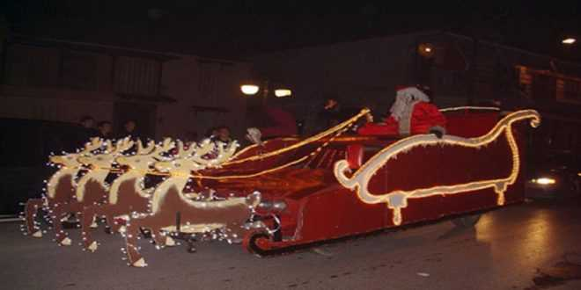 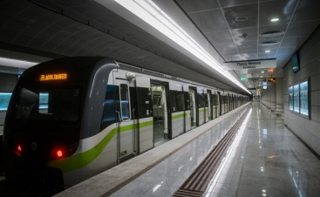 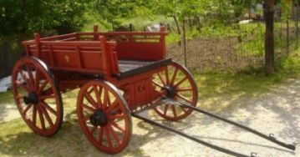 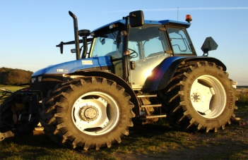 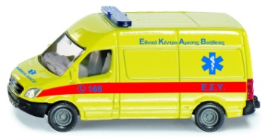 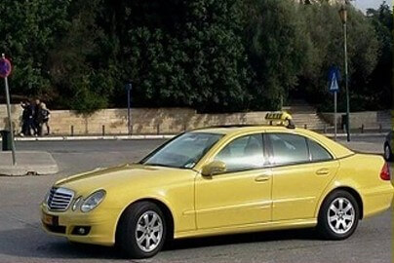

Αυτοκίνητο, φορτηγό, τουριστικό λεωφορείο, λεωφορείο, ποδήλατο, μοτοσυκλέτα, πατίνι, άμαξα, τρένο, έλκηθρο, μετρό, κάρο, τρακτέρ, ασθενοφόρο, ταξί.

**Θαλάσσια: Τα μέσα που κινούνται στην θάλασσα**

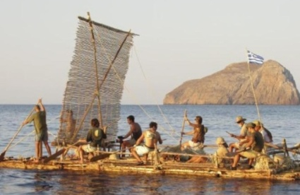 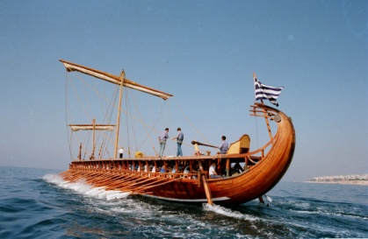 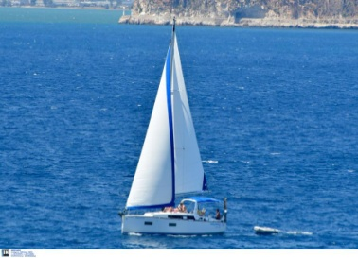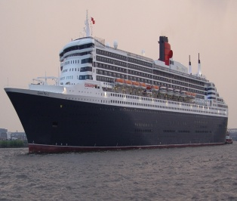 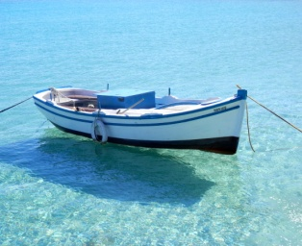 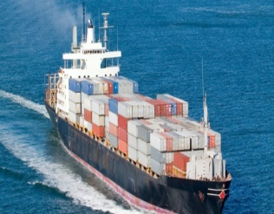 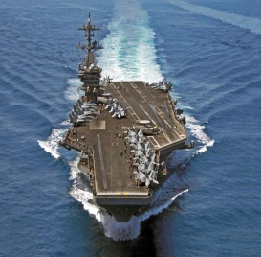 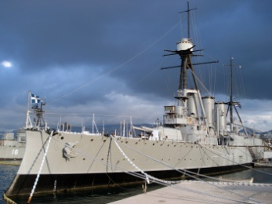 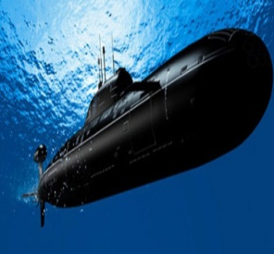 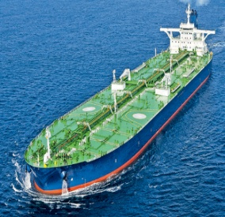 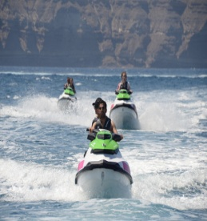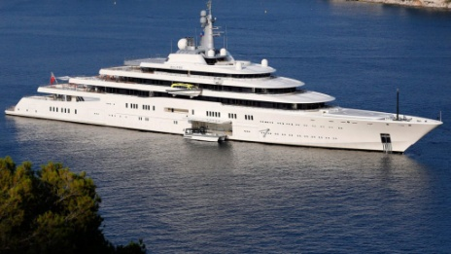 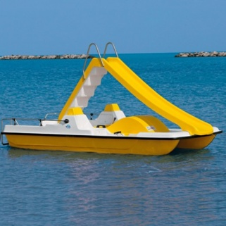 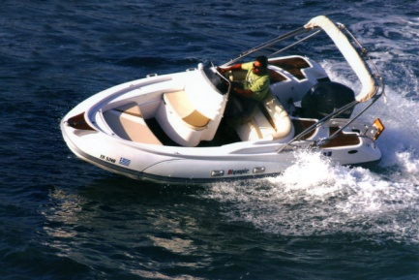

Σχεδία, τριήρης, ιστιοπλοϊκό, επιβατικό πλοίο, βάρκα, φορτηγό πλοίο, αεροπλανοφόρο, τεθωρακισμένο θωρηκτό «Γ. Αβέρωφ», υποβρύχιο, πετρελαιοφόρο, jet ski, θαλαμηγός, θαλάσσιο ποδήλατο, φουσκωτό.

**Εναέρια: Τα μέσα που κινούνται στον αέρα**

 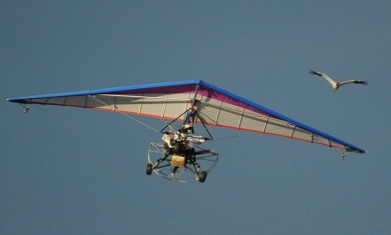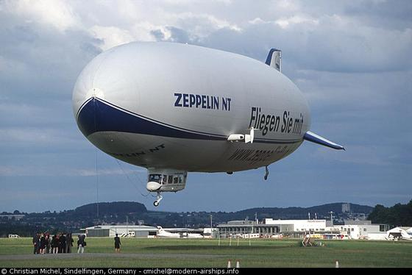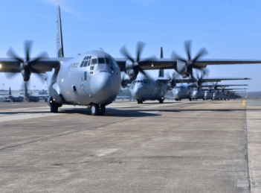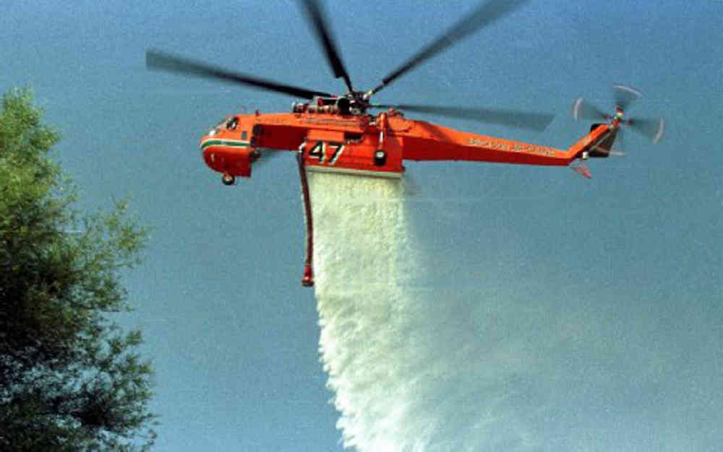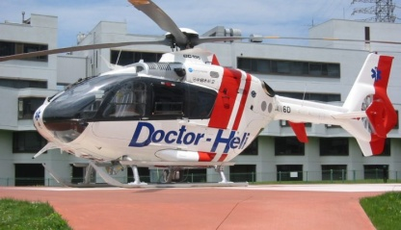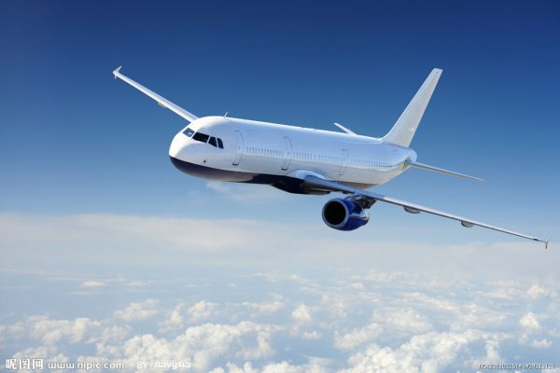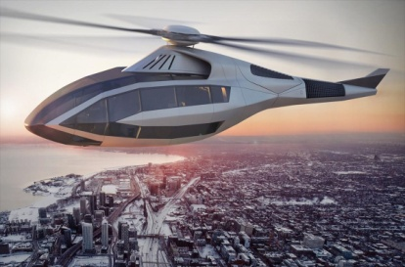 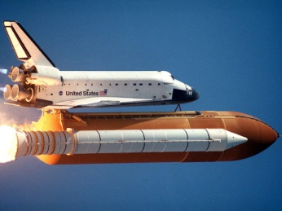

Αερόστατο, ανεμόπτερο, zeppelin, στρατιωτικό αεροπλάνο C-130, πυροσβεστικό ελικόπτερο, ιατρικό ελικόπτερο, επιβατικό αεροπλάνο, ελικόπτερο, διαστημικό λεωφορείο.